附件二：
体检科智能采血枕、妇科检查床、诊查床等参数要求
序号 | 定制产品名称 | 数量 | 定制款式 | 参数
1 | 智能采血枕 | 2台 | 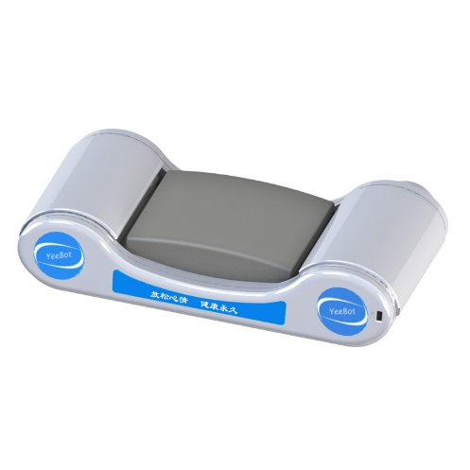 | 规格：300×179×69（mm）±2mm  颜色：灰色  输入电压：DC12V/2.0A  输入电压：AC 220V/50Hz  内置电池规格：12V/1800mAh(聚合物锂电池)  充电时间：约2小时  续航时间：≥24小时  响应时间：默认≥10秒，手臂移开后设备更换垫巾  手动（即时更换垫巾）  手动/自动功能可切换  加厚柔软海绵垫
2 | 一次性采血巾  （智能采血枕耗材） | 100卷 | 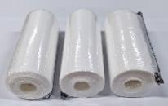 | 材质：覆膜无纺布  宽度：117mm  规格：120人份/卷  颜色：白色
3 | 妇科检查床  （带换床单器） | 1张 | 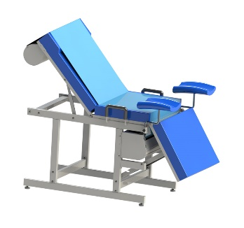 | - 尺寸：186CM*66CM*75CM±2cm  床架厚度：≥1.2mm  床垫厚度：≥8CM，采用高弹海绵。  - 搭配封闭式换单器，  尺寸：68*22*22cm±2cm，  输入电压：220V/50Hz，自动更换检查垫单。  默认每次更换垫单长度120cm，也可根据需求出厂设定更换垫单长度。
4 | 无纺布床单卷  （换床单器耗材） | 12卷 | 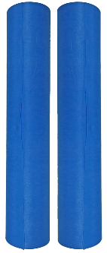 | 材质：覆膜无纺布  规格：60cm*100m（需与检查床适配）  颜色：深蓝色  包装：PE袋
5 | 诊查床 | 5张 | 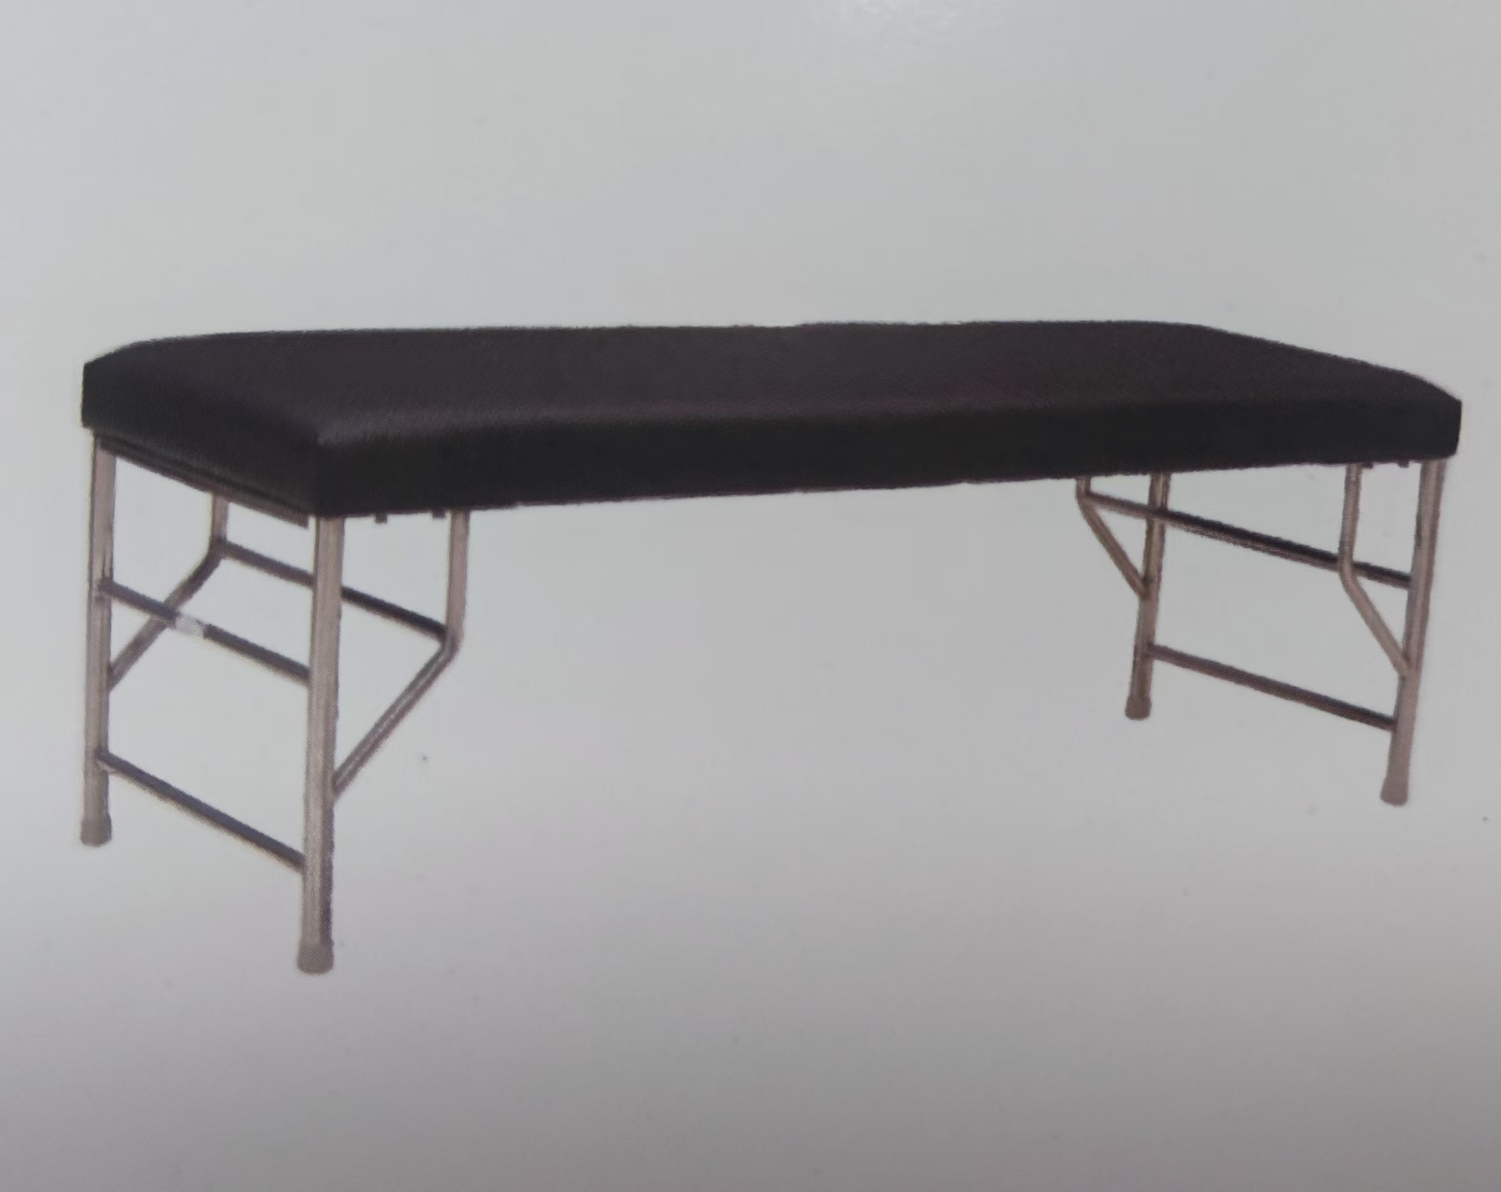 | 1、规格尺寸：1900×650×650（±10）mm  2、四只支撑脚管采用φ32×1.5mm碳钢焊管制作，脚架连接管采用φ22×1.2mm碳钢焊管制作，四脚均配置防滑耐磨胶脚。  3、脚架连接件采用材料度≥3.0mm碳钢冷轧板，床框以及加强条均采用≥1.0mm碳钢冷轧板制作。  4、床脚与床面支撑采用≥5.0mm扁钢，呈三角形连接，保证稳固。  5、床面采用高级人革皮，内置高密度泡沫，体感舒适。  6、▲钢材表面采用电泳底漆加静电粉末喷涂双重涂层处理技术工艺，使其抗酸碱、耐腐蚀、耐褪色，防刮伤能力强，管壁内外均有双重涂层防锈，延长使用寿命。  7、床面额定载荷≥135kg。
6 | 加宽  诊查床 | 3张 |  | 1、规格尺寸：1900×800×650（±10）mm  2、四只支撑脚管采用φ32×1.5mm碳钢焊管制作，脚架连接管采用φ22×1.2mm碳钢焊管制作，四脚均配置防滑耐磨胶脚。  3、脚架连接件采用材料度≥3.0mm碳钢冷轧板，床框以及加强条均采用≥1.0mm碳钢冷轧板制作。  4、床脚与床面支撑采用≥5.0mm扁钢，呈三角形连接，保证稳固。  5、床面采用高级人革皮，内置高密度泡沫，体感舒适。  6、▲钢材表面采用电泳底漆加静电粉末喷涂双重涂层处理技术工艺，使其抗酸碱、耐腐蚀、耐褪色，防刮伤能力强，管壁内外均有双重涂层防锈，延长使用寿命。  7、床面额定载荷≥135kg。

